Modulo 1: Creare una società inclusiva
09:00 – 12:00 (Tempo stimato: 3 ore)

Razionalità: Una società inclusiva si basa sulla filosofia che ogni individuo, ognuno con diritti e responsabilità, fa parte della vita della comunità, ha un ruolo attivo da svolgere e si sente valorizzato, sicuro, connesso e importante per gli altri (Schiffner & Buswell, 1996; Nazioni Unite, 1996). Una società inclusiva promuove una “partecipazione significativa delle persone con disabilità in tutta la loro diversità, la promozione e l'integrazione dei loro diritti nel lavoro dell'Organizzazione, lo sviluppo di programmi specifici per la disabilità e la considerazione delle prospettive legate alla disabilità, nel rispetto della Convenzione sui diritti delle persone con disabilità" (Nazioni Unite, 2020, p. 10)
Secondo le Nazioni Unite (2020):
L'inclusione delle persone con disabilità è una condizione essenziale per supportare i diritti umani, uno sviluppo sostenibile, la pace e la sicurezza. È altresì fondamentale per raggiungere l’obiettivo dell'Agenda 2030 per lo Sviluppo Sostenibile di non lasciare nessuno indietro. L'impegno a realizzare i diritti delle persone con disabilità non è solo una questione di giustizia; è un investimento in un futuro comune. Tuttavia, le persone con disabilità continuano ad essere tra le più escluse, anche nell'accesso all'istruzione, ai servizi sanitari e all'occupazione e nella partecipazione al processo decisionale politico. Rappresentano un gruppo eterogeneo di persone con diverse disabilità e necessità di sostegno e si trovano a dover superare ostacoli significativi nell'esercizio dei loro diritti per tutta la loro vita. Alcuni gruppi affrontano un'emarginazione ancora maggiore, ad esempio le donne, i bambini e le persone anziane con disabilità, le persone sordo-cieche e quelle con disabilità intellettuali e psicosociali. Queste persone hanno maggiori probabilità di essere escluse dai servizi, di essere collocate in istituti e di essere oggetto di violenza, abbandono e abuso, compresa la violenza sessuale e di genere. (p. 7)
In questo contesto, questo primo modello mira a sviluppare e ampliare le competenze nella comprensione della razionalità di una società inclusiva, nonché la sua importanza per il successo e il benessere delle persone con disturbo dello spettro autistico.

PROGRAMMA DELLA SESSIONE

MATERIALE
- Computer
- Altoparlanti esterni
- Proiettore
- Una palla morbida in espanso
- Slide del PowerPoint M1_contents1.1_1.2. _1.3_AuTrain
- Una copia per ogni partecipante del foglio di lavoro Brainstorming 1.1
- Una copia per ogni partecipante del foglio di lavoro Pensare e riflettere 1.1 - Inclusione
- Una copia per ogni partecipante del foglio di lavoro Pensare e riflettere 1.2 - Linguaggio
- Una copia per ogni partecipante del Foglio di lavoro Attività: Applicazione nel mondo reale 1.1
- Adesivi rotondi multicolore (se usati nel foglio di lavoro Pensare e riflettere 1.2 – Linguaggio)
- Video o connessione internet: https://www.youtube.com/watch?v=LDbPgSWwEuU
- Video o connessione internet https://www.youtube.com/watch?v=-LX0KI4xkco

PANORAMICA

Inizio 09:00 – 9:30  - Obiettivo  - Contenuti  - Risultati dell'apprendimento  - Organizzazione  - Attività: Brainstorming 1.1 | Sviluppo 09:30 – 10:15  - Inclusione da diverse prospettive  - Elementi critici per creare una società inclusiva  - Attività: Pensare e riflettere 1.1 - Inclusione
10:15 – 10:45
Pausa
Sviluppo 10:45 – 11:30  - Terminologia comune/serie di opinioni sul linguaggio adatto all'ASD  - Attività: Pensare e riflettere 1.2 - Linguaggio | Fine 11:30 – 12:00  - Conclusione  - Attività: Applicazione nel mondo reale 1.1  - Riferimenti e risorse  - Arrivederci

INIZIO
09:00 – 09:30
Obiettivo, contenuti, risultati dell'apprendimento
Organizzazione
Attività: Brainstorming 1.1

N. 1. Dare il benvenuto ai partecipanti, introdurre l’obiettivo, i contenuti e i risultati dell’apprendimento di questo modulo
Nota: Presentare le slide numero 1, 2, 3, 4 e 5
1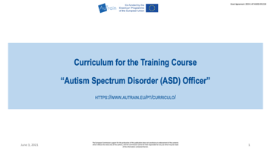 2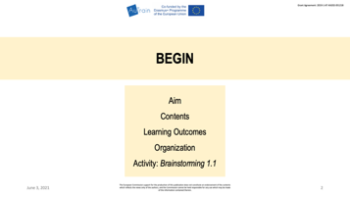
3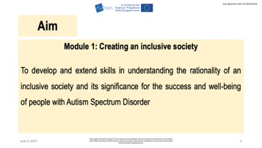 4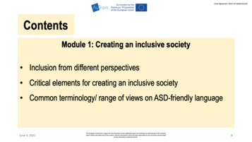
5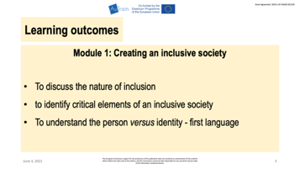
Obiettivo:
Questo primo modello mira a sviluppare e ampliare le competenze nella comprensione della razionalità di una società inclusiva, nonché la sua importanza per il successo e il benessere delle persone con disturbo dello spettro autistico (ASD).
Contenuti:
- Inclusione da diverse prospettive
- Elementi critici per creare una società inclusiva
- Terminologia comune/serie di opinioni sul linguaggio adatto all'ASD
Risultati dell'apprendimento:
- Discutere la natura dell'inclusione
- Identificare gli elementi critici di una società inclusiva
- Comprendere il linguaggio “person first” (ovvero “prima la persona”, ad esempio “persona con autismo”) rispetto al linguaggio “identity first” (ovvero “prima l’identità", ad esempio “autistico”).

N. 2. Pianificare con i partecipanti le pause per tutto il modulo e discutere eventuali adattamenti dei contenuti, se necessario
Nota: Presentare le slide numero 6 e 7.
Organizzazione:
Presentare il programma generale della sessione e suggerire una pausa di 30 minuti o due pause di 10 minuti ciascuna. Lasciare che sia il gruppo a decidere.
6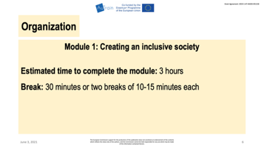 7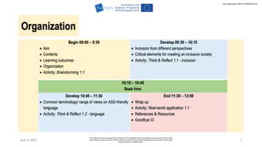
N. 3. Introdurre e sviluppare l'attività Brainstorming 1.1
Nota: Presentare la slide numero 8.
8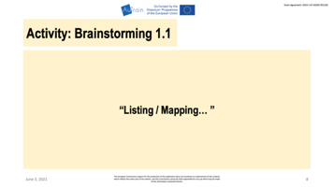
Introdurre l’obiettivo dell'attività: Questa attività ha lo scopo di aiutare i partecipanti a generare idee, ricordare eventi che hanno vissuto, prospettive, fatti che conoscono sull'argomento del modulo - Creare una società inclusiva. Riflettere inoltre sulle fonti dell'argomento che sono emerse.
Introdurre il materiale: Distribuire il foglio di lavoro Brainstorming 1.1
Procedure: Dire ai partecipanti di esternare ciascuno dei pensieri (sotto forma di frasi, parole, domande, prospettive, fatti, eventi che hanno vissuto, ecc.) che gli vengono in mente. Si tratta di un'attività di associazione di parole. Ad esempio: a cosa vi fa pensare la parola “inclusione”? I pensieri possono spaziare da idee su argomenti generali a sotto-argomenti. Una volta elencate/collegate le idee, è possibile continuare a sviscerare le singole idee fino a quando non si ritiene vi siano contenuti a sufficienza per iniziare a sviluppare l'argomento. Mantenere una mente aperta a tutte le idee – nessuna idea è stupida nel brainstorming. Dibattere, riassumere, mappare le idee/i punti di vista in una discussione di gruppo.
Riferimento: https://www.crk.umn.edu/units/writing-center/brainstorming
Adattamento per la sessione online: non necessario.

SVILUPPARE
09:30 – 10:15
Inclusione da diverse prospettive
Elementi critici per creare una società inclusiva
Attività: Pensare e riflettere 1.1 - Inclusione

N. 4. Introdurre il contenuto (inclusione nella comunità) leggendo il seguente testo a voce alta. Alla fine, chiedere se ci sono commenti, dubbi o domande
Nota: Presentare le slide dalla 9 alla 12.
9 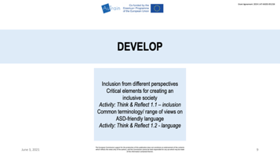 10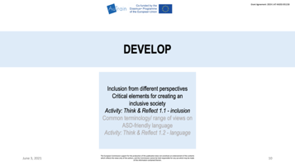
11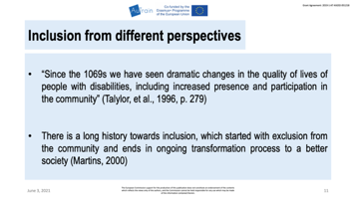 12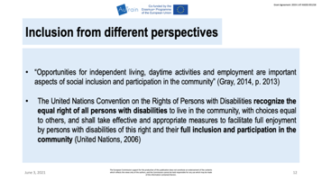
“Dagli anni 1069 abbiamo visto cambiamenti sostanziali nella qualità della vita delle persone con disabilità, compresa una maggiore presenza e partecipazione nella comunità” (Taylor, et al1996, p. 279).
- Il percorso verso l’inclusione è stato lungo, partendo dall'esclusione dalla comunità e finendo in un processo di trasformazione ancora in corso verso una società migliore (Martins, 2000).
- “L’opportunità di condurre una vita indipendente, le attività giornaliere e l'occupazione sono aspetti importanti dell'inclusione sociale e della partecipazione alla comunità” (Gray, 2014, p. 2013).
- La Convenzione delle Nazioni Unite sui diritti delle persone con disabilità riconosce l'eguale diritto di tutte le persone con disabilità a vivere all’interno della comunità, con opportunità al pari degli altri, e deve adottare misure efficaci e appropriate per facilitare il pieno godimento da parte delle persone con disabilità di questo diritto e la loro piena inclusione e partecipazione nella comunità (Nazioni Unite, 2006).

Chiedere se ci sono commenti, dubbi o domande
Nota: Presentare le slide dalla 13 alla 15.
13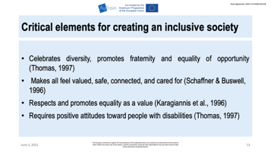 14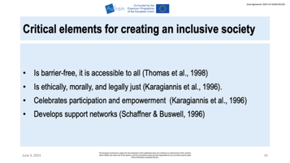
15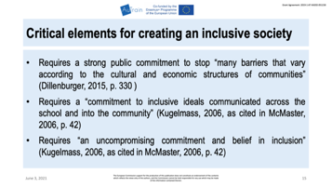
Una società inclusiva
- Celebra la diversità, promuove la fraternità e le pari opportunità (Thomas, 1997).
- Fa sì che tutti si sentano apprezzati, sicuri, connessi e importanti (Schaffner & Buswell, 1996).
- Rispetta e promuove l'uguaglianza come valore (Karagiannis et al., 1996).
- Richiede atteggiamenti positivi nei confronti delle persone con disabilità (Thomas, 1997).
- È priva di ostacoli, è accessibile a tutti (Thomas et al., 1998).
- È eticamente, moralmente e legalmente giusta (Karagiannis et al., 1996).
- Celebra la partecipazione e la responsabilizzazione (Karagiannis et al., 1996).
- Sviluppa reti di supporto (Schaffner & Buswell, 1996).
- Richiede un forte impegno pubblico per eliminare "molti ostacoli che variano a seconda delle strutture culturali ed economiche delle comunità” (Dillenburger, 2015, p. 330).
- Richiede un “impegno verso ideali inclusivi diffusi in tutte le scuole e all’interno della comunità” (Kugelmass, 2006, come citato in McMaster, 2006, p. 42).
- Richiede “un impegno e una fede senza compromessi nell'inclusione” (Kugelmass, 2006, citato in McMaster, 2006, p. 42).
Chiedere se ci sono commenti, dubbi o domande

N. 5. Introdurre e sviluppare l'attività: Pensare e riflettere 1.1 - Inclusione
Nota: Mostrare la slide 16 (l'immagine ha un link automatico al video) mentre si introduce l'attività e si mostra il video; mentre i partecipanti sviluppano l'attività, proiettare la slide 17.
16 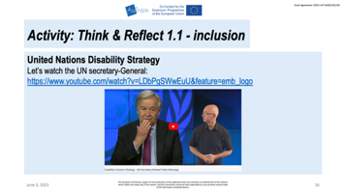 17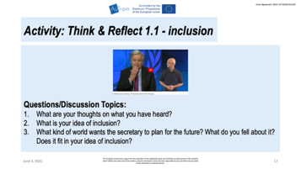
Introdurre l’obiettivo dell'attività: Guarderemo un video di 1 minuto e 10 secondi del Segretario delle Nazioni Unite che parla della Strategia dell’ONU sui diritti delle persone con disabilità. Successivamente rifletteremo sulla nostra percezione dell'inclusione attraverso le parole del Segretario delle Nazioni Unite. Inizialmente ci suddivideremo in piccoli gruppi di 3/4 partecipanti e dopo la discussione formeremo un unico gruppo.
Introdurre il materiale: Distribuire il foglio di lavoro Pensare e riflettere 1.1 - Inclusione e prepararsi a mostrare il video (usare il link nella slide o il link seguente https://www.youtube.com/watch?v=LDbPgSWwEuU).
Procedure:
a. Formare piccoli gruppi di 3 /4 partecipanti. Lasciare che siano i partecipanti a formare i gruppi; questo potrebbe aiutarli a conoscersi meglio. Sentitevi comunque liberi di trovare altri modi; mantenevi aperti e flessibili.
b. Chiedere ai partecipanti di essere pronti a discutere le domande presenti sul foglio di lavoro dopo la visione del video. Leggere le domande e chiedere se ci sono dubbi o commenti.
c. Informare i partecipanti che sarà richiesto loro di confrontarsi all'interno del loro piccolo gruppo e che dovranno poi riferire le loro idee alla classe. Dovranno decidere chi di loro presenterà le idee e la discussione del gruppo.
d. Mostrare il video. Per aggiungere sottotitoli con traduzione:
1. Nel programma di riproduzione, selezionare Impostazioni.
2. Selezionare Sottotitoli/CC - Aggiungi sottotitoli.
3. Selezionare Traduzione automatica - scegliere la lingua desiderata.
e. Mentre i partecipanti lavorano in piccoli gruppi, agire da facilitatore, passando da un gruppo all'altro. Questo permette di assicurare che tutti i partecipanti siano coinvolti e imparino.
f. I partecipanti condividono le loro idee migliori con la classe. Collegare queste idee a quelle presentate nell'attività di brainstorming.
Domande/Argomenti di discussione:
a. Cosa pensi riguardo ciò che hai sentito?
b. Qual è la tua idea di inclusione?
c. Che tipo di mondo sta progettando il Segretario per il futuro? Cosa ne pensi? Corrisponde alla tua idea di inclusione?
Adattamento per la sessione online: Dopo aver visto il video nella sala riunioni principale, mandare i gruppi nelle sale gruppi e passare da una stanza all'altra. Condividere il foglio di lavoro usando la funzione chat.
N. 6. Riassumere il messaggio del Segretario delle Nazioni Unite e le idee dei partecipanti. Alla fine, chiedere se ci sono commenti, dubbi o domande
Per riassumere le idee dei partecipanti, è possibile annotare che viene condiviso sulla lavagna. Riflettere sulle analogie e le differenze delle idee di ogni partecipante.
Per riassumere le parole del Segretario delle Nazioni Unite utilizzare la slide 18.
Nota: Presentare la slide numero 18.
18 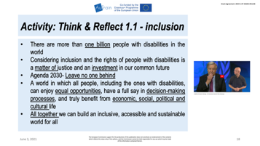
In sintesi, possiamo sottolineare che:
- ci sono oltre un miliardo di persone con disabilità nel mondo;
- considerare l’inclusione e i diritti delle persone con disabilità è una questione di giustizia e un investimento nel nostro futuro comune;
- l’obiettivo dell’Agenda 2030 è non lasciare nessuno indietro;
- un mondo ideale è un mondo in cui tutte le persone, comprese quelle con disabilità, possano godere di pari opportunità, avere piena voce in capitolo nei processi decisionali e beneficiare realmente della vita economica, sociale, politica e culturale;
- tutti insieme possiamo costruire un mondo inclusivo, accessibile e sostenibile per tutti.

PAUSA
10:15 – 10:45

SVILUPPARE
10:45 – 11:30
Terminologia comune/serie di opinioni sul linguaggio adatto all'ASD
Attività: Pensare e riflettere 1.2 - Linguaggio

N. 7. Introdurre il contenuto (terminologia comune/serie di opinioni sul linguaggio adatto all'ASD) leggendo il testo seguente. Alla fine, chiedere se ci sono commenti, dubbi o domande
Nota: Presentare le slide dalla 20 alla 22.
20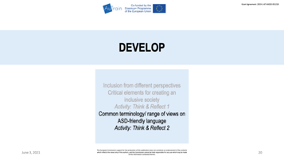 21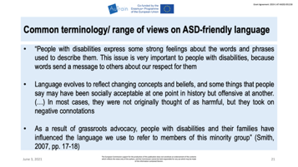
22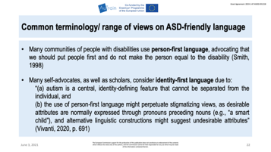
- “Le persone con disabilità esprimono alcuni sentimenti e sensazioni forti rispetto alle parole e frasi con cui vengono descritte. Questo tema è molto importante per le persone con disabilità perché le parole che usiamo esprimono il nostro rispetto per loro. Il linguaggio si evolve per riflettere come i concetti e le credenze mutano nel tempo, e alcune cose che le persone dicono possono essere state socialmente accettabili in un determinato momento storico ma risultare offensive in un altro. (...) Nella maggior parte dei casi, non erano state originariamente pensate per essere offensive, ma hanno tuttavia assunto connotazioni negative. Grazie alla sensibilizzazione dal basso, le persone con disabilità e le loro famiglie hanno influenzato il linguaggio che usiamo per riferirci ai membri di questa minoranza” (Smith, 2007, pp. 17-18).
- Molte comunità di persone con disabilità usano il linguaggio “person first” sostenendo che dovremmo dare priorità alla persona piuttosto che metterla sullo stesso livello della sua disabilità (Smith, 1998).
- Molti self-advocate (persone con disabilità che si rappresentano e difendono in autonomia), così come gli studiosi, considerano il linguaggio cosiddetto “identity-first” per i seguenti motivi:
“(a) l'autismo è una caratteristica centrale che definisce l'identità e che non può essere separata dall'individuo, e
(b) l'uso del linguaggio “person-first” potrebbe perpetuare opinioni stigmatizzanti, poiché gli attributi desiderabili sono normalmente espressi attraverso pronomi che precedono i nomi (ad esempio, “un bambino intelligente”) mentre costruzioni linguistiche alternative potrebbero suggerire attributi indesiderabili” (Vivanti, 2020, p. 691).

N. 8. Introdurre e sviluppare l'attività: Pensare e riflettere 1.2 - Linguaggio
Nota: Mostrare la slide 23 (l'immagine ha un link automatico al video) mentre si introduce l'attività e si mostra il video. Mentre i partecipanti sviluppano l'attività, proiettare la slide 24.
23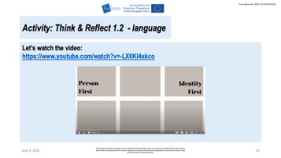 24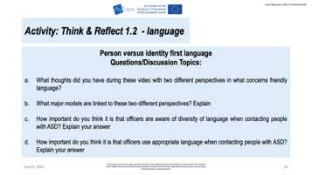
Introdurre l’obiettivo dell'attività: Questa attività ha lo scopo di introdurre la discussione relativa all'uso corretto del linguaggio quando ci si riferisce a persone con disabilità, e identificare le differenze tra “person first” e “identity first”. Prima guarderemo un breve video sull'argomento, e successivamente rifletteremo e discuteremo su quanto visto, prima a coppie e poi tutti insieme.
Introdurre il materiale: Distribuire il foglio di lavoro Pensare e riflettere 1.2 - Linguaggio e prepararsi a mostrare il video (usare il link nella slide o il link seguente https://www.youtube.com/watch?v=-LX0KI4xkco).
Procedure:
a. Formare delle coppie. Lasciare che siano i partecipanti a formare le coppie; questo potrebbe aiutarli a conoscersi meglio. Sentitevi comunque liberi di trovare altri modi; mantenevi aperti e flessibili. I partecipanti possono ad esempio voltarsi verso la persona accanto a loro, oppure mettere degli adesivi rotondi multicolore sul foglio di lavoro. I partecipanti formano coppie con altri che hanno l’adesivo dello stesso colore sul loro foglio di lavoro 2. Durante la formazione delle coppie, prestare attenzione alle esigenze dei partecipanti.
b. Chiedere ai partecipanti di essere pronti a discutere le domande (presentate di seguito) sul foglio di lavoro dopo la visione del video. Leggere le domande e chiedere se ci sono dubbi o domande.
c. Informare i partecipanti che useranno la strategia di apprendimento collaborativo “Think-Pair-Share” (Penso-Scambio-Condivido). Questa strategia richiede ai partecipanti di (1) pensare individualmente alle risposte alle domande; e (2) condividere le idee a coppie e (3) condividere le idee emerse con l’intera classe. Confrontarsi con un partner massimizza la partecipazione, focalizza l'attenzione e coinvolge i partecipanti nella comprensione dell'argomento.
d. Mostrare il video. Per aggiungere sottotitoli con traduzione:
1. Nel programma di riproduzione, selezionare Impostazioni.
2. Selezionare Sottotitoli/CC - Aggiungi sottotitoli.
3. Selezionare Traduzione automatica - scegliere la lingua desiderata.
e. Lavoro individuale.
f. Lavoro a coppie a partire da quanto effettuato nel lavoro individuale. Mentre i partecipanti lavorano individualmente e a coppie, agire da facilitatore e mediatore, passando da una coppia all'altra. Questo permette di assicurare che tutti i partecipanti siano coinvolti e imparino.
g. Utilizzare le idee condivise dalle coppie come base di una discussione per tutta la classe. Permettere ai partecipanti di scegliere chi, in ogni coppia, condividerà le idee con il gruppo intero.
Riferimento della strategia Penso-Scambio-Condivido:
https://www.readingrockets.org/strategies/think-pair-share
https://www.kent.edu/ctl/think-pair-share
Domande/Argomenti di discussione:
- Che cosa hai pensato di questi video che hanno mostrato due prospettive diverse in termini di linguaggio sensibile?
- Quali macro-modelli sono legati a queste due prospettive diverse in termini di linguaggio sensibile? Spiega.
- Quanto pensi sia importante la consapevolezza della diversità di linguaggio da parte degli operatori che contattano persone con ASD? Spiega la tua risposta.
- Quanto pensi sia importante che gli operatori che contattano persone con ASD utilizzino un linguaggio appropriato? Spiega la tua risposta.

Concludere l'attività leggendo a voce alta il testo seguente. Alla fine, chiedere se ci sono commenti, dubbi o domande e fornire un feedback.
Nota: Presentare le slide numero 25 e 26.
25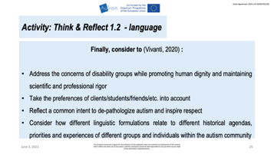 26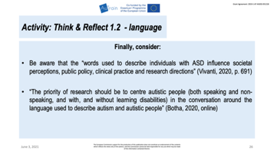
Per riassumere, considerare quanto segue:
- siate consapevoli che “le parole usate per descrivere le persone con ASD influenzano la percezione della società, le politiche pubbliche, la pratica clinica e le direzioni degli studi di ricerca” (Vivanti, 2020, p. 691);
- “La priorità della ricerca dovrebbe essere quella di porre le persone autistiche (sia con sia senza difficoltà di comunicazione verbale e difficoltà di apprendimento) al centro della conversazione intorno al linguaggio usato per descrivere l'autismo e le persone autistiche” (Botha, 2020, online).

FINE
11:30 – 12:00
Conclusione
Attività: Applicazione nel mondo reale 1.1
Riferimenti e risorse
Domande? Arrivederci e grazie

N. 9. Concludere la sessione riassumendo i punti principali emersi e monitorando l'apprendimento dei partecipanti
Nota: Presentare le slide numero 27 e 28.
27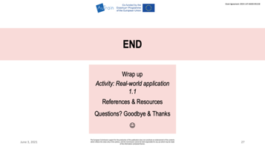 28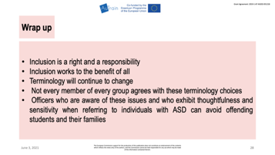
a. Fare brainstorming delle idee dei partecipanti mentre si legge a voce alta il testo della slide 28. Usare il brainstorming e il testo sulla slide per fornire un feedback, per fare domande, per suggerire connessioni tra i concetti e promuovere l’interazione tra i partecipanti, chiarire punti di vista e percezioni alternative, per chiudere questioni rimaste in sospeso, chiarire eventuali malintesi, migliorare la metacognizione e assicurarsi che quanto appreso sia consolidato.
b. Leggere a voce alta il testo seguente (slide attuale numero 28):
- l'inclusione è un diritto e una responsabilità;
- l'inclusione è a beneficio di tutti;
- la terminologia continuerà a cambiare;
- non tutti i membri di ogni gruppo sono d'accordo con queste scelte terminologiche;
- gli operatori che sono consapevoli di questi aspetti e mostrano riguardo e sensibilità quando si riferiscono a individui con ASD possono evitare di offendere gli studenti e le loro famiglie.

N. 10. Attività: Applicazione nel mondo reale 1.1
Nota: Presentare la slide numero 29.
29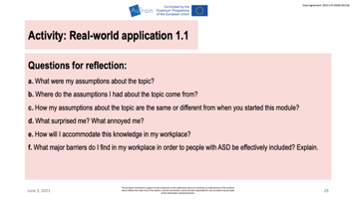
Introdurre l’obiettivo dell'attività: a casa i partecipanti scriveranno un breve testo contenente delle riflessioni per mostrare ciò che stanno imparando sull'argomento del modulo così come mostrare in che modo sviluppano capacità critiche e riflessive. Quei testi dovranno essere consegnati e le riflessioni in essi contenute saranno discusse in un secondo momento.
Introdurre il materiale: Distribuire il foglio di lavoro Applicazione nel mondo reale 1.1
Leggere a voce alta le domande su cui riflettere:
a. Quali erano le mie presupposizioni sull'argomento?
b. Da dove derivano le presupposizioni che avevo sull'argomento?
c. Le mie presupposizioni sull'argomento sono rimaste le stesse o sono cambiate? In quest’ultimo caso, in che modo sono cambiate diverse da quando ho iniziato questo modulo?
d. Cosa mi ha sorpreso? Cosa mi ha infastidito?
e. Come posso adattare queste conoscenze al mio posto di lavoro?
f. Quali sono gli ostacoli principali che incontro nel mio posto di lavoro quando cerco di far sì che le persone con ASD siano effettivamente incluse? Spiega.
Fare domande sulla riflessione.
N. 11. Introdurre il foglio Riferimenti & Risorse e indicare dove i partecipanti possono trovarlo nella piattaforma Autrain
Nota: Presentare le slide dalla 30 alla 33.
30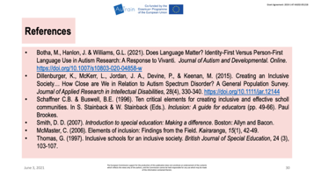 31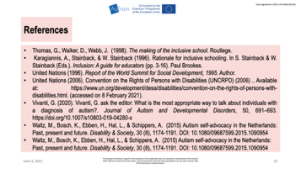
32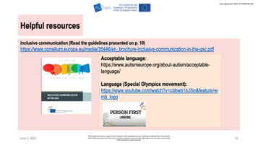 33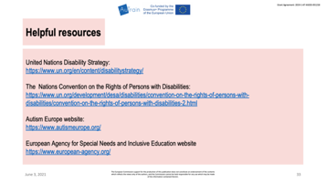
Riferimenti:
- Dillenburger, K., McKerr, L., Jordan, J. A., Devine, P., & Keenan, M. (2015). Creating an inclusive society… How How close are we in relation to autism spectrum disorder? A general population survey. Journal of Applied Research in Intellectual Disabilities, 28(4), 330-340. https://doi.org/10.1111/jar.12144
- Schaffner C.B., & Buswell, B.E. (1996). Ten critical elements for creating inclusive and effective school communities. In S. Stainback & W. Stainback (Eds.). Inclusion: A guide for educators (pp. 49-66). Paul Brookes.
- McMaster, C. (2006). Elements of inclusion: Findings from the field. Kairaranga, 15(1), 42-49.
- Thomas, G. (1997). Inclusive schools for an inclusive society. British Journal of Special Education, 24 (3), 103-107.
- Thomas, G., Walker, D., & Webb, J. (1998). The making of the inclusive school. Routledge.
- Karagiannis, A., Stainback., & W. Stainback (1996). Rationale for inclusive schooling. In S. Stainback & W. Stainback (Eds.). Inclusion: A guide for educators (pp. 3-16). Paul Brookes.
- Nazioni Unite (2006). Convenzione sui diritti delle persone con disabilità (UNCRPD) (2006). Disponibile all’indirizzo: https://www.un.org/development/desa/disabilities/convention-on-the-rights-of-persons-with-disabilities.html. (consultato l'8 febbraio 2021)
- Waltz, M., Bosch, K., Ebben, H., Hal, L., & Schippers, A. (2015) Autism self-advocacy in the Netherlands: Past, present and future. Disability & Society, 30 (8), 1174-1191. DOI: 10.1080/09687599.2015.1090954
Risorse
- Comunicazione inclusiva (leggere le linee guida presentate a pag. 10):
https://www.consilium.europa.eu/media/35446/en_brochure-inclusive-communication-in-the-gsc.pdf
- Linguaggio accettabile:
https://www.autismeurope.org/about-autism/acceptable-language/
- Linguaggio (movimento Special Olympics):
https://www.youtube.com/watch?v=obbwb1bJ5io&feature=emb_logo
- Strategia delle Nazioni Unite sui diritti delle persone con disabilità:
https://www.un.org/en/content/disabilitystrategy/
- La Convenzione delle Nazioni Unite sui diritti delle persone con disabilità:
https://www.un.org/development/desa/disabilities/convention-on-the-rights-of-persons-with-disabilities/convention-on-the-rights-of-persons-with-disabilities-2.html
- Autism Europe:
https://www.autismeurope.org/
- Agenzia europea per i bisogni educativi speciali e l'educazione inclusiva:
https://www.european-agency.org/
- Piattaforma Autrain
https://www.autrain.eu/

N. 12. Domande? Arrivederci e grazie per aver partecipato
Chiedere ai partecipanti se hanno domande. Durante i saluti finali, cercare di trasmettere ai partecipanti l’importanza dello scopo che hanno raggiunto, valorizzando il lavoro svolto e i risultati raggiunti all'interno del modulo. Sottolineare le competenze che hanno acquisito ricordando le abilità e i punti di forza che possiedono ora riguardo all'inclusione e al linguaggio sensibile.
Nota: Presentare le slide numero 34 e 35.
34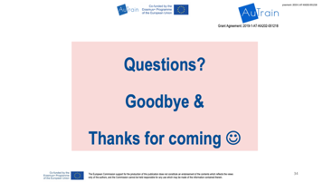 35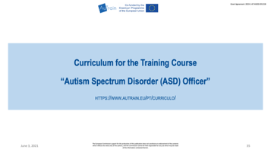
Fine del modulo
Riflessione del formatore
Al termine del modulo, scrivi una riflessione su quanto è successo durante il processo. per quanto riguarda l'apprendimento dei partecipanti, le attività, l'organizzazione, ecc.

Foglio di lavoro
Attività: Brainstorming 1.1

Elenca le tue idee/eventi/domande, ecc:

Foglio di lavoro
Attività: Pensare e riflettere 1.1 - Inclusione

Domande/Argomenti di discussione:

- Cosa pensi riguardo ciò che hai sentito?

- Qual è la tua idea di inclusione?

- Che tipo di mondo sta progettando il Segretario per il futuro? Cosa ne pensi? Corrisponde alla tua idea di inclusione?

Foglio di lavoro
Attività: Pensare e riflettere 1.1 - Linguaggio
Domande/Argomenti di discussione:
1. Cosa pensi riguardo ciò che hai sentito?
2. Qual è la tua idea di inclusione?
3. Che tipo di mondo sta progettando il Segretario per il futuro? Cosa ne pensi? Corrisponde alla tua idea di inclusione?

Pensa
Senza confrontarti con nessuno, scrivi cosa ne pensi delle domande/degli argomenti di discussione:

In coppia
Discuti le tue idee con un partner. Metti un segno di spunta accanto a tutte le idee di cui sopra, che anche il tuo partner si è annotato. Poi, scrivi le idee che il tuo partner ha avuto e che tu non hai avuto:

Condividi
Esamina tutte le tue idee e cerchia quella che ritieni più importante. Uno di voi condividerà questa idea con tutto il gruppo.
Mentre ascolti le idee di tutto il gruppo, scrivi altre tre idee che ti sono piaciute:

Foglio di lavoro
Attività: Applicazione nel mondo reale 1.1

Domande per riflettere a casa:
a. Quali erano le mie presupposizioni sull'argomento?
b. Da dove derivano le presupposizioni che avevo sull'argomento?
c. Le mie presupposizioni sull'argomento sono rimaste le stesse o sono cambiate? In quest’ultimo caso, in che modo sono cambiate diverse da quando ho iniziato questo modulo?
d. Cosa mi ha sorpreso? Cosa mi ha infastidito?
e. Come posso adattare queste conoscenze al mio posto di lavoro?
f. Quali sono gli ostacoli principali che incontro nel mio posto di lavoro quando cerco di far sì che le persone con ASD siano effettivamente incluse? Spiega.

